# 数字电子技术基础第一次实验报告

## 一、测试门电路的逻辑功能

### (一)测试反相器的逻辑功能

1. **实验目的:**

测试反相器的逻辑功能

1. **主要实验器材:**

74LS04中的一个反相器以及其他器材

1. **实验步骤**

(1)电源端连接

将74LS04中的14号端口与+5V电源端口相连，7号接口与GND端口相连

(2)输入输出端连接

选定74LS04中的1、2号接口构成的反相器作为本次实验的反相器，将1号端口(输入端A)与逻辑电平开关中的K1端口相连，2号端口(输出端Y)与逻辑电平指示端的L15端口相连

(3)功能检测及数据记录

①让电源开关接通，将逻辑电平开关处调至低电平处，观察指示灯是否显示为亮，同时用万用表分别测输入端A和输出端Y的电平，记录第一组数据

②将逻辑电平开关处调至高电平处，观察指示灯是否显示为暗，用万用表分别测输入端A和输出端Y的电平，记录第二组数据

③将两组数据记录在表格中，得出描述反相器功能的真值表，从而得出反相器的逻辑功能

**4、实验结果**

|  |  |
| --- | --- |
| A | Y |
| 0.003V | 3.500V |
| 3.895V | 0.165V |

### (二)测试与非门的逻辑功能

1. **实验目的**

测试与非门的逻辑功能

1. **主要实验器材:**

74LS00中的一个与非门以及其他器材

1. **实验步骤**

(1)电源端连接

将74LS00中的14号端口与+5V电源端口相连，7号接口与GND端口相连

(2)输入输出端连接

选定74LS00中的1、2、3号接口构成的与非门作为本次实验的与非门，将1号端口(输入端A)与逻辑电平开关中的K1端口相连，2号端口(输入端B)与逻辑电平开关中的K2端口相连，3号端口(输出端Y)与逻辑电平指示端的L15端口相连

(3)功能检测及数据记录

①让电源开关接通，调节逻辑电平开关处的K1,K2的高低电平，观察输入端在4种状态下指示灯的亮暗，并用电压表测分别测出四种状态下输入端和输出端的电平，得到四组数据

②将四组数据记录在表格中，得出描述与非门功能的真值表，从而得出与非门的逻辑功能

1. **实验结果**

|  |  |  |
| --- | --- | --- |
| **A** | **B** | **Y** |
| **0.003V** | **0.003V** | **3.479V** |
| **0.003V** | **3.887V** | **3.626V** |
| **3.500V** | **0.268V** | **3.556V** |
| **3.535V** | **3.886V** | **0.165V** |

## 二、用74LS00分别实现与门，或门，异或门逻辑

### (一)与门

1. **实现原理:**

[(A·B)'·1]’=[(AB)’]’+1’=AB+0=AB

1. **逻辑图**

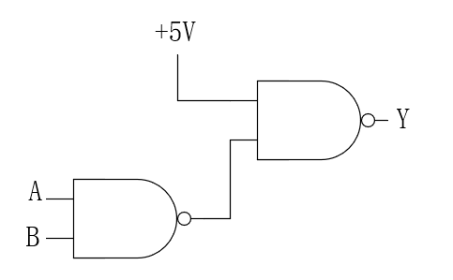

1. **实验器材:**

74LS00中的两个与非门以及其他器材

1. **实验步骤**

(1)电源端连接

将74LS00中的14号端口与+5V电源端口相连，7号接口与GND端口相连

(2)输入输出端连接

将74LS00中的将1号端口(第一个与非门的输入端A)与逻辑电平开关中的K1端口相连，2号端口(第一个与非门的输入端B)与逻辑电平开关中的K2端口相连，3号端口(第一个与非门的输出端Y)与4号端口（第二个与非门的输入端A)相连，5号端口（第二个与非门的输入端B)与一个高电平相连，6号端口（第二个与非门的输出端Y)与逻辑电平指示端的L15端口相连

(3)功能检测及数据记录

①让电源开关接通，调节逻辑电平开关处的K1,K2的高低电平，观察在4种状态下指示灯亮暗

②将四组状态下所得的结果用1或0的方式表示在表格中，得出描述该逻辑图功能的真值表，从而得出其逻辑功能

1. **实验结果**

|  |  |  |
| --- | --- | --- |
| **A** | **B** | **Y** |
| **0** | **0** | **0** |
| **0** | **1** | **0** |
| **1** | **0** | **0** |
| **1** | **1** | **1** |

### (二)或门

1. **实现原理:**

(A'·B')'=A+B

1. **实验器材:**

74LS00中的三个与非门以及其他器材

1. **逻辑图**

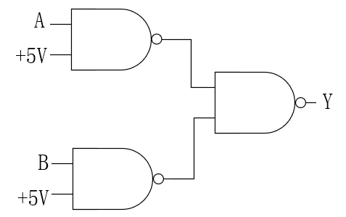

1. **实验步骤**

(1)电源端连接

将74LS00中的14号端口与+5V电源端口相连，7号接口与GND端口相连

(2)输入输出端连接

①第一个与非门

将1号端口(第一个与非门的输入端A)与逻辑电平开关中的K1端口相连，2号端口(第一个与非门的输入端B)与一个高电平端口连接，3号端口(第一个与非门的输出端Y)与9号端口（第三个与非门的输入端口A）

②第二个与非门

将4号端口（第二个与非门的输入端A)与一个高电平相连，5号端口（第二个与非门的输入端B)与逻辑电平开关中的K2端口相连，6号端口（第二个与非门的输出端Y)与10号端口（第三个与非门的输出端B）相连

③第三个与非门

将8号端口（第三个与非门输出门)与逻辑电平指示端的L15端口相连

(3)功能检测及数据记录

①让电源开关接通，调节逻辑电平开关处的K1,K2的高低电平，观察在4种状态下指示灯亮暗

②将四组状态下所得的结果用1或0的方式表示在表格中，得出描述该逻辑图功能的真值表，从而得出其逻辑功能

**5、实验结果**

|  |  |  |
| --- | --- | --- |
| **A** | **B** | **Y** |
| **0** | **0** | **0** |
| **0** | **1** | **1** |
| **1** | **0** | **1** |
| **1** | **1** | **1** |

### (三)异或门

1. **实现原理:**

[ ( (AB)’A )’·( (AB)’B )’]’= AB’+A’B

1. **逻辑图**

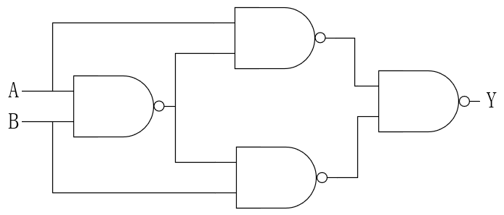

1. **实验器材:**

74LS00中的四个与非门以及其他器材

1. **实验步骤**

(1)电源端连接

将74LS00中的14号端口与+5V电源端口相连，7号接口与GND端口相连

(2)输入输出端连接

①第一个与非门

将1号端口(第一个与非门的输入端A)与逻辑电平开关中的K1端口相连，2号端口(第一个与非门的输入端B)与逻辑电平开关中的K2端相连，3号端口(第一个与非门的输出端Y)分别与4号端口（第二个与非门的输入端A）、9号端口（第三个与非门的输入端A）相连

②第二个与非门

将5号端口（第二个与非门的输入端B)与逻辑电平开关中的K1端口相连，6号端口（第二个与非门的输出端Y)与12号端口（第四个与非门的输入端A）相连

③第三个与非门

将10号端口（第三个与非门的输入端B)与逻辑电平开关中的K2端，8号端口（第三个与非门的输出端)与13号端口（第四个与非门的输入端的B）相连

④第四个与非门

将11号端口（第四个与非门的输出端)与逻辑电平指示端的L15端口相连

(3)功能检测及数据记录

①让电源开关接通，调节逻辑电平开关处的K1,K2的高低电平，观察在4种状态下指示灯亮暗

②将四组状态下所得的结果用1或0的方式表示在表格中，得出描述该逻辑图功能的真值表，从而得出其逻辑功能

**5、实验结果**

|  |  |  |
| --- | --- | --- |
| **A** | **B** | **Y** |
| **0** | **0** | **0** |
| **0** | **1** | **1** |
| **1** | **0** | **1** |
| **1** | **1** | **0** |

## 三、实现组合逻辑电路连接

1. **实验目的**

实现组合逻辑电路连接

1. **主要实验器材:**

74LS04中三个反相器，74LS00中的三个两输入与非门，74LS20中的两个四输入与非门以及其他器材

1. **实验步骤**

(1)电源端连接

将74LS00、74LS04、74LS20中的14号端口与+5V电源端口相连，7号接口与GND端口相连

(2)逻辑电平开关及反相器的连接

①从K1端口引出三条导线，第一条接74LS04反相器1输入端口，从74LS04反相器2输出端口输出后，接到74LS20的1输入端口，第二条接74LS00的1端口，第三条接74LS00的9端口

②从K2端口引出三条导线，第一条接74LS04反相器3输入端口，从74LS04反相器4输出端口输出后，接到74LS20的2输入端，第二条接74LS00的2端口，第三条接74LS00的4端口

③从K3端口引出三条导线，第一条接74LS04反相器5输入端口，从74LS04反相器6输出端口输出后，接到74LS20的4输入端，第二条接74LS00的5端口，第三条接74LS00的10端口

（3)与非门的连接

①二输入与非门

74LS00的3、6、8分别连接74LS20的9、10、12端口

②三输入与非门

74LS20的5端口接一个高电平+5V，6端口连接74LS20的13号端口

③四输入与非门

74LS20的8端口接逻辑电平指示端的L15端口相连

(4)功能检测及数据记录

①让电源开关接通，调节逻辑电平开关处的K1,K2,K3的高低电平，观察在8种状态下指示灯亮暗

②将八组状态下所得的结果用1或0的方式表示在表格中，得出描述该逻辑图功能的真值表，从而得出其逻辑功能

1. **实验结果**

|  |  |  |  |
| --- | --- | --- | --- |
| **R** | **A** | **G** | **Z** |
| **0** | **0** | **0** | **1** |
| **0** | **0** | **1** | **0** |
| **0** | **1** | **0** | **0** |
| **0** | **1** | **1** | **1** |
| **1** | **0** | **0** | **0** |
| **1** | **0** | **1** | **1** |
| **1** | **1** | **0** | **1** |
| **1** | **1** | **1** | **1** |